**Opdracht functioneel ontwerp**

1. **Doel van het functioneel ontwerp**

* *Een functioneel ontwerp is een beschrijving van ontwikkelende functionaliteiten op een website. Het laat zien hoe een gebruiker de toekomstige website of applicatie kan gebruiken.*

1. **Beschrijving huidige situatie  
   Inclusief beschrijving van bedrijf en organogram**

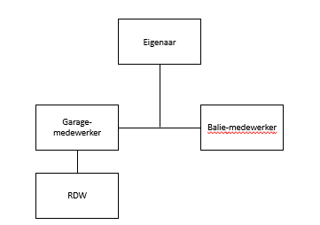

1. **Beschrijving gewenste situatie  
   Verandert er ook iets in organisatie en organogram**

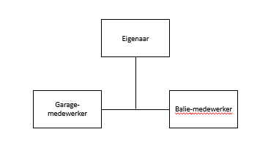

1. **Functionele eisen  
   User-story’s.**

* *Overzicht van auto’s*
* *Overzicht mogelijkheden bij auto’s*
* *Agenda*
* *Zwarte lijst*

1. **Niet-functionele eisen**

* Security
* Privacy
* Beschikbaarheid

1. **Grafische ontwerp user-interface(s)**

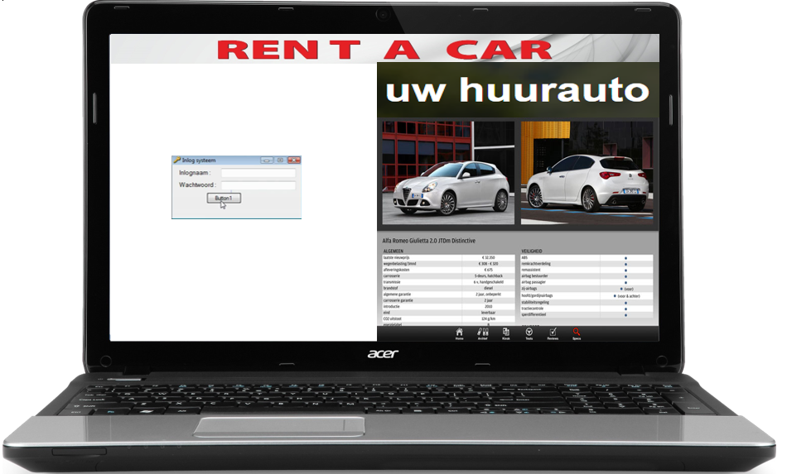

1. **Beschrijving niet-grafische interfaces**

* E-mail
* Wifi